无犯罪记录证明网上办理流程
- 下载“天府通办”APP 后，点击“我的”进入登录页面。
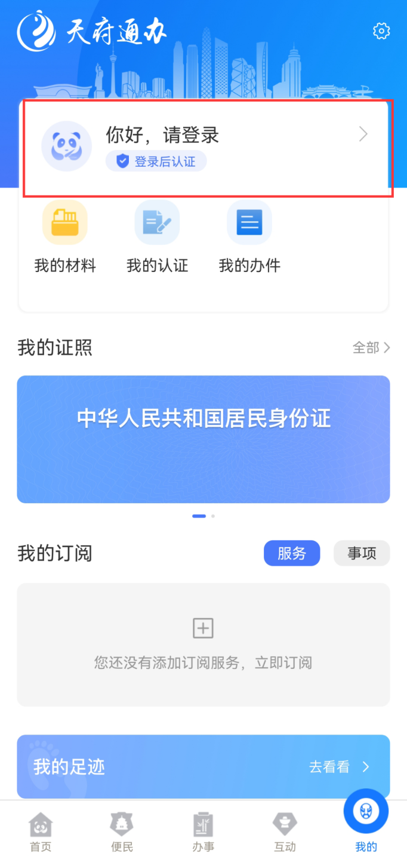

- 认证登录“天府通办”APP 后，点击“我的证照”菜单栏中的“全部”字样，进入“电子证照”页面。
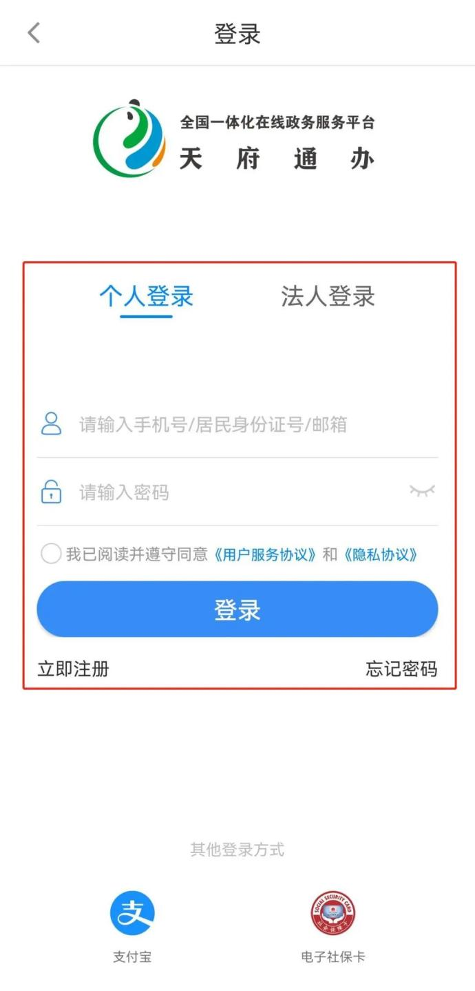

- 点击“添加证照”，在“个人证照”菜单栏下拉选项中选择“无犯罪记录证明”点击“添加”。（也可以根据名称或按部门查找）


- 添加完成后返回电子证照页面，此时“无犯罪记录证明”添加成功，选择此证明，进入密码设置页面。根据提示输入设置亮证密码、输入手机验证码。


- 密码设置完成后，需进行实人认证，若已完成实人认证的直接进入申请须知页面，点击“阅读并同意”。
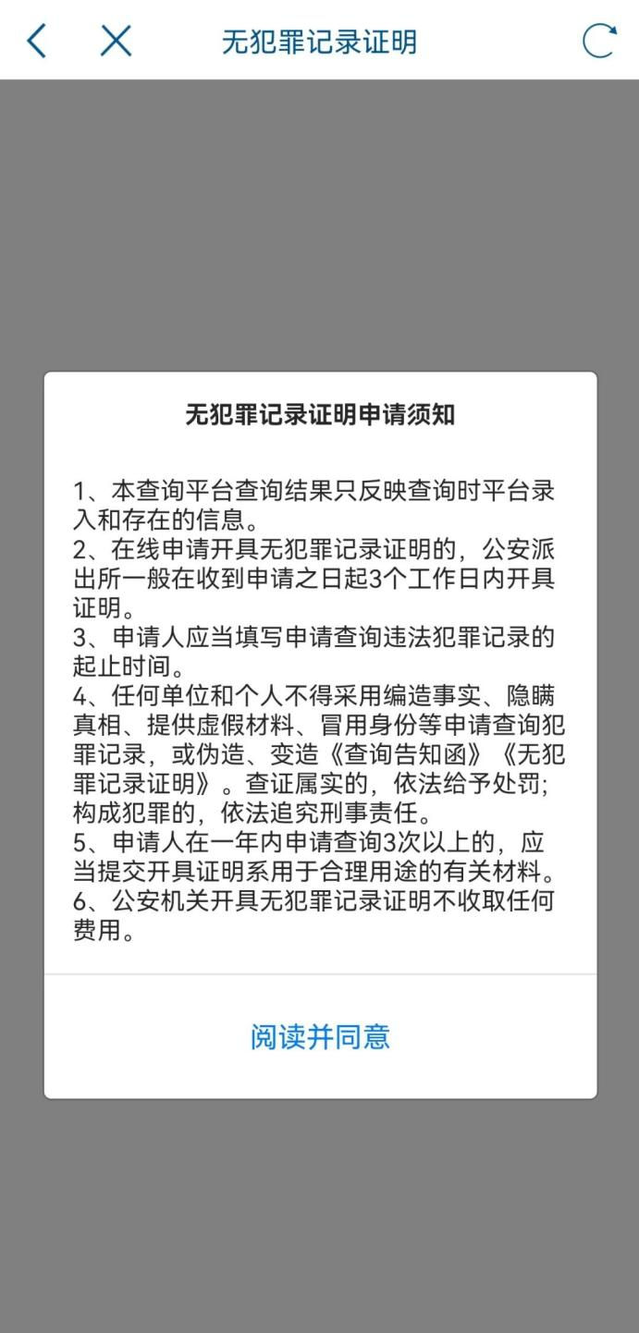

- 在“申请查询表”页面，申请人基本信息将自动引入，确认基本信息无误后选择“申请用途”、查询时间范围。（若系统判断申请人在一年内申请次数大于 3 次，则应上传相关证明材料。）

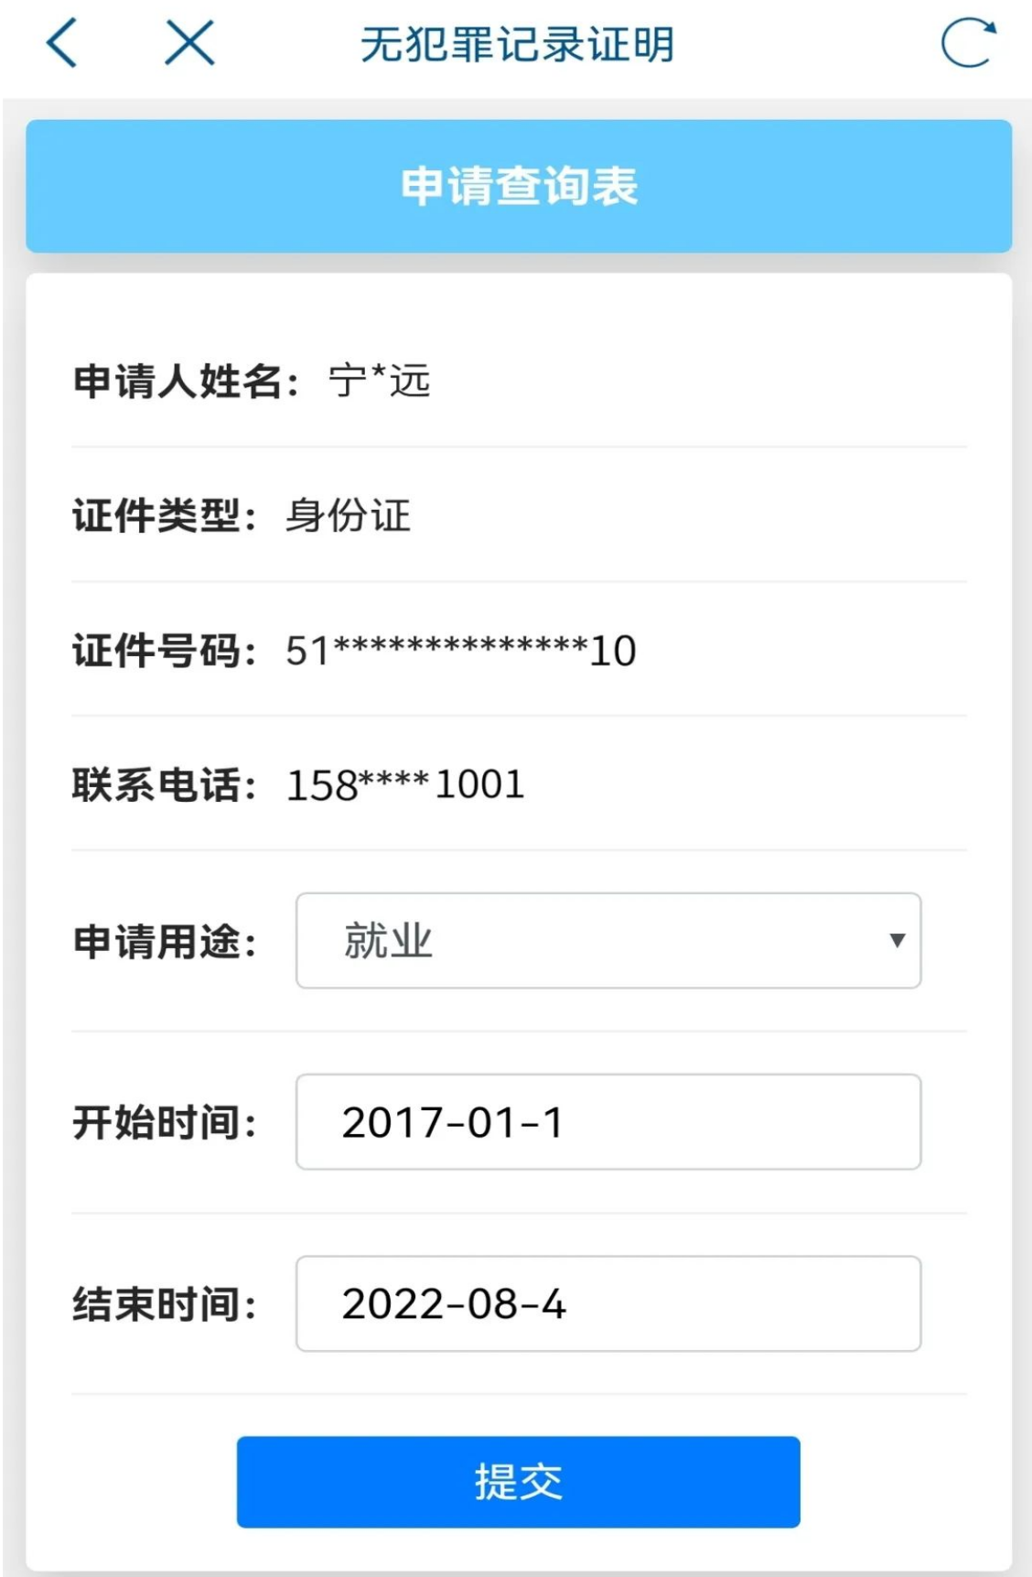
- 提交完成后，系统提示“提交成功，正在审核中......”（正在申请中的证明二维码暂时不可点击）

- 若申请人不满足线上办理条件,则提示“申请人不满足线上办理条件，请线下进行办理。”


- 若申请人满足线上办理条件，申请成功后则可进行亮证，可点击二维码，输入亮证密码后进行亮证。
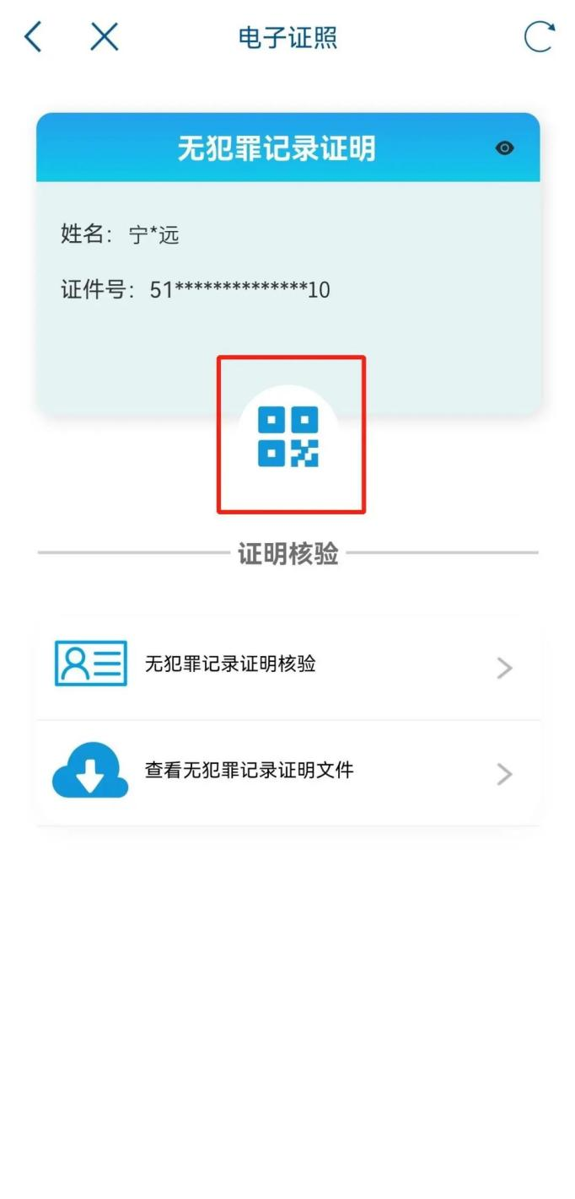

- 核验，点击“无犯罪记录证明”进入证明核验页面，选择“无犯罪记录证明”栏目扫码，核验页面电子版展示，根据核验结果进行展示。
